
Trevenque (2.083 m) desde la Fuente del Hervidero
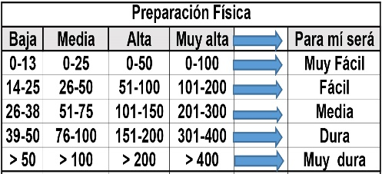
Distantzia/Distancia = 12,9 km
Aurreikusitako denbora /Tiempo estimado = 4,5 ordu
Garaiera positiboa /Desnivel positivo = 787 mts
Zailtasun teknikoa/Dificultad técnica = Erreza/Fácil
Zailtasunaren indizea/Indice de dificultad = 95 (consultar tabla adjunta)

Descripción: El Trevenque es sin lugar a dudas el rey de la media montaña de Sierra Nevada, su posición aislada y su altura lo convierten en una atalaya perfecta, en donde la panorámica de 360º es total.
Además, el exigente recorrido que es preciso efectuar, para hacer cumbre desde cualquier punto que se ataque, lo convierten en uno de los picos más ascendidos y más montañero de los que podemos realizar en el Parque Natural es una montaña sumamente atractiva, desde cuya cima se disfruta de una las panorámicas más destacadas de Sierra Nevada.
Itinerario: Iniciaremos la aproximación en la Zubia (740), localidad próxima a Granada, yendo por carretera a la urbanización Cumbres Verdes y pasando luego cerca del cortijo de la Fuente del Hervidero (1.283 m). Por detrás de la fuente, arranca el camino al mirador de la Canal Espartera (1.350 m).
Dicen que este lugar también es conocido como Era de los Pensamientos, pues del lugar parten varios senderos en lo que es preciso detenerse a pensar cual es el que hay que tomar.
Comenzaremos a subir la cuesta del Fresno, mientras nos mantenemos por debajo del cordal de Dílar, en dirección a los arenales de Trevenque, que son grandes depósitos de roca dolomía dejados tras los procesos erosivos.
Una vereda cruza los arenales y conduce a la pirámide del Trevenque (2.083 m ) a la que se llega por una aguda arista de tierra y grava en fuerte pendiente (N.W.) 2 horas.
El regreso por el mismo camino de subida y posteriormente nos esperará una estupenda comida

M Ó V I L C L U B 605 770 741

